**Manual De Configuración Base de Datos**

**Hoisu**

**Versión: 1.8**

**HISTORIAL DE REVISIÓN**

| **VERSIÓN** | **ELABORACIÓN** | | **REVISIÓN** | | **APROBACIÓN** | |
| --- | --- | --- | --- | --- | --- | --- |
| **Fecha** | **Responsable** | **Fecha** | **Responsable** | **Fecha** | **Responsable** |
| 1.0 | 25/03/2021 | Gojan Holguin | 28/03/2021 | Karen Benitez |  |  |
| 1.1 | 01/04/2021 | Gojan Holguin | 02/04/2021 | Karen Benitez |  |  |
| 1.2 | 03/05/2021 | Gojan Holguin | 06/05/2021 | Karen Benitez |  |  |
| 1.3 | 18/06/2021 | Karen Benitez | 24/06/2021 | Gojan Holguin |  |  |
| 1.4 | 01/09/2021 | Nayru Ramirez | 08/09/2021 | Karen Benitez |  |  |
| 1.5 | 10/12/2021 | Karen Benitez | 10/12/2021 | Nayru Ramirez |  |  |
| 1.6 | 23/05/2022 | Leidy Jhoanna Ocampo Vidal | 23/05/2022 | Nayru Ramirez |  |  |
| 1.7 | 31/05/2022 | Leidy Jhoanna Ocampo Vidal | 2/06/2022 | Karen Benitez |  |  |
| 1.8 | 07/06/2022 | Nayru Alexandra Ramirez Molano |  |  |  |  |

**CAMBIOS RESPECTO A LA VERSIÓN ANTERIOR**

| **VERSIÓN** | **MODIFICACIÓN RESPECTO VERSIÓN ANTERIOR** |
| --- | --- |
| 1.0 | Creación del documento |
| 1.1 | Modificación en la introducción, alcance, modelo entidad relación y diccionario de datos |
| 1.2 | Corrección de redacción en la introducción |
| 1.3 | Corrección justificación del motor de base de datos |
| 1.4 | Se replanteó el alcance del proyecto y se actualizó, también se redactó la justificación del motor gestor de bases de datos elegido, los requisitos de la configuración, se añadieron los scripts de para la creación de la base de datos y la explicación de las configuraciones respectivas para utilizar los scripts. |
| 1.5 | Se modificó el modelo entidad relación y el modelo relacional. |
| 1.6 | Se realizaron cambios en el título y se delimitó a solo restaurantes. |
| 1.7 | Se realizaron modificaciones en la introducción, alcance, diccionario de datos, modelo relacional. |
| 1.8 | Adaptación de la introducción, delimitación del alcance, cambio del motor de base de datos seleccionado y su justificación, reescritura de los requisitos de configuración y escritura de las consideraciones a tomar en cuenta. |

### Tabla de contenido

1. Introducción **5**

**2. Alcance** **5**

**3. Responsables e involucrados** **5**

**4. Modelo Entidad Relación (MER)** **5**

5. Diccionario de Datos. **6**

Restaurante 6

Reservas 9

Users 10

Perfils 11

Likes restaurante 12

Ciudad restaurante 13

### 1. Introducción

El documento corresponde al manual de configuración de la base de datos del software Hoisu donde se presentarán las generalidades y los requisitos que se necesitan para la configuración de esta base de datos, algunos aspectos como el modelo entidad relación, el modelo relacional, la justificación del motor seleccionado, etc.

### 2. Alcance

Hoisu será un aplicativo web en el cual las personas podrán consultar por medio de filtros, restaurantes que se adapten a sus gustos y necesidades, ideal para encontrar el sitio perfecto para pasar tiempo en familia, pareja o con amigos, Los usuarios registrados como restaurante tienen la opción de publicar la información más relevante de sus negocios, como el menú, los horarios de atención, su número de contacto, imágenes y una breve descripción del mismo. Los usuarios registrados como comensales podrán realizar reservas en el restaurante de su preferencia. En este documento quedarán especificados los ítems más importantes relacionados con el almacenamiento permanente de la información manipulada a través del aplicativo, como lo son el modelo entidad relación, el diccionario de datos, el modelo relacional, la justificación del motor seleccionado y los requisitos de configuración.

### 3. Responsables e involucrados

| **Nombre** | **Tipo (Responsable/ Involucrado)** | **Rol** |
| --- | --- | --- |
| Karen Fernanda Benitez Arias | Responsable | Desarrolladora FrontEnd |
| Nayru Ramirez | Responsable | Desarrolladora Backend |
| Leidy Ocampo | Responsable | Documentadora |

### 4. Modelo Entidad Relación (MER)

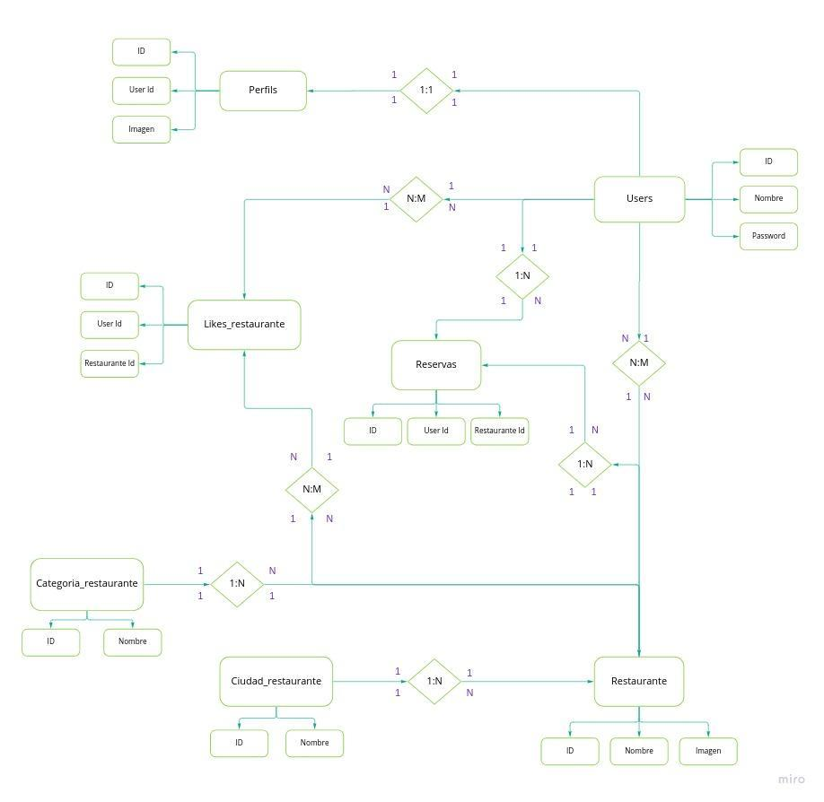

### 5. Diccionario de Datos.

| Restaurante | | | | | |
| --- | --- | --- | --- | --- | --- |
| Atributo | Descripción | Características | Tipo de Dato | Dominio de Valores | Índices y Relaciones |
| id | El número de Identificación del restaurante por el cual se podrá iniciar sesión. | Campo obligatorio, campo de incremento automático | bigint(20) |  | Llave principal |
| título | El nombre del restaurante | Campo obligatorio, no permite valores nulos | Varchar(191) |  |  |
| descripción | Este es la descripción de cada restaurante | Campo obligatorio, no permite valores nulos | Text |  |  |
| Imagen | Este es logo del restaurante. | Campo obligatorio, no permite valores nulos | Varchar(191) |  |  |
| menú | Este es el menú del restaurante. | Campo obligatorio, no permite valores nulos | Varchar(191) |  |  |
| dirección | La dirección del restaurante. | Campo obligatorio, no permite valores nulos | Varchar(191) |  |  |
| email | El correo electrónico del restaurante. | Campo obligatorio, no permite valores nulos | varchar(191) |  |  |
| teléfono | El número de teléfono por el cual se puede contactar con el restaurante. | Campo obligatorio, no permite valores nulos | varchar(191) |  |  |
| apertura | Esta es la hora de apertura del restaurante. | Campo obligatorio, no permite valores nulos | Time |  |  |
| cierre | Esta es la hora de cierre del restaurante. | Campo obligatorio, no permite valores nulos | Time |  |  |
| user_id | Este será el la persona que manejara el restaurante. | Campo obligatorio, no permite valores nulos | Bigint |  |  |
| categoria_id | Está es la categoría que pertenece el restaurante. | Campo obligatorio, no permite valores nulos | Bigint |  |  |
| ciudad_id | Está es la ciudad a la que pertenece el restaurante. | Campo obligatorio, no permite valores nulos | Bigint |  |  |
| created_at | Está es la hora en que el restaurante se registra. | Campo obligatorio, no permite valores nulos | Timestamp |  |  |
| updated_at | Está es la hora en que el restaurante hace alguna actualización. | Campo obligatorio, no permite valores nulos | Timestamp |  |  |

| Reservas | | | | | |
| --- | --- | --- | --- | --- | --- |
| Atributo | Descripción | Características | Tipo de Dato | Dominio de Valores | Índices y Relaciones |
| id | Número que identifica la reserva. | Campo obligatorio, campo de incremento automático | bigint(20) |  | Llave principal |
| fecha | Está es la fecha en que se hará la reservación. | Campo obligatorio, no permite valores nulos | varchar(191) |  |  |
| hora | Está es la hora en que se hará la reservación. | Campo obligatorio, no permite valores nulos | Time |  |  |
| user_id | Este es el usuario que realiza la reserva. | Campo obligatorio, no permite valores nulos | bigint |  | Llave foránea con relación con la tabla users y el campo id |
| restaurante_id | Este es el restaurante en el que se hará la reserva. | Campo obligatorio, no permite valores nulos |  |  | Llave foránea con relación con la tabla restaurante y el campo id |
| created_at | Está es la hora en que el restaurante se registra. | Campo obligatorio, no permite valores nulos | Timestamp |  |  |
| updated_at | Está es la hora en que el restaurante hace alguna actualización. | Campo obligatorio, no permite valores nulos | Timestamp |  |  |

| Users | | | | | |
| --- | --- | --- | --- | --- | --- |
| Atributo | Descripción | Características | Tipo de Dato | Dominio de Valores | Índices y Relaciones |
| id | Número que identifica a cada usuario. | Campo obligatorio, campo de incremento automático | bigint(20) |  | Llave principal |
| user_id | Este es el usuario a que pertenece el perfil. | Campo obligatorio, no permite valores nulos | bigint |  | Llave foránea con relación con la tabla users y el campo id |
| email | Este es el correo electrónico del usuario. | Campo obligatorio, no permite valores nulos | varchar(191) |  |  |
| email_verified_at | Este es la verificación del correo electrónico | Campo obligatorio, no permite valores nulos | timestamp |  |  |
| password | Está es la contraseña con la cual el usuario podrá iniciar sesión. | Campo obligatorio, no permite valores nulos | varchar(191) |  |  |
| remember_token | Este es el token del usuario. | Campo obligatorio, no permite valores nulos | varchar(100) |  |  |
| created_at | Está es la hora en que el restaurante se registra. | Campo obligatorio, no permite valores nulos | Timestamp |  |  |
| updated_at | Está es la hora en que el restaurante hace alguna actualización. | Campo obligatorio, no permite valores nulos | Timestamp |  |  |

| Perfils | | | | | |
| --- | --- | --- | --- | --- | --- |
| Atributo | Descripción | Características | Tipo de Dato | Dominio de Valores | Índices y Relaciones |
| id | Número que identifica el perfil | Campo obligatorio, campo de incremento automático | bigint(20) |  | Llave principal |
| user_id | El usuario que se le asigna a cada restaurante para su cocina | Campo obligatorio, no permite valores nulos | varchar(191) |  | Llave foránea con relación con la tabla users y el campo id |
| biografía | Está es la biografía del usuario. | Campo obligatorio, no permite valores nulos | Text |  |  |
| imagen | Está es la imagen del usuario. | Campo obligatorio, no permite valores nulos | varchar(191) |  |  |
| created_at | Está es la hora en que el restaurante se registra. | Campo obligatorio, no permite valores nulos | Timestamp |  |  |
| updated_at | Está es la hora en que el restaurante hace alguna actualización. | Campo obligatorio, no permite valores nulos | Timestamp |  |  |

| Likes restaurante | | | | | |
| --- | --- | --- | --- | --- | --- |
| Atributo | Descripción | Características | Tipo de Dato | Dominio de Valores | Índices y Relaciones |
| id | Número que identifica la puntuación del restaurante. | Campo obligatorio, campo de incremento automático | bigint(20) |  | Llave principal |
| user_id | El usuario que puntuará a los restaurantes. | Campo obligatorio, no permite valores nulos | varchar(191) |  | Llave foránea con relación con la tabla users y el campo id |
| restaurante_id | Este es el restaurante que se puntara. | Campo obligatorio, no permite valores nulos | bigint |  | Llave foránea con relación con la tabla restaurante y el campo id |
| created_at | Está es la hora en que el restaurante se registra. | Campo obligatorio, no permite valores nulos | Timestamp |  |  |
| updated_at | Está es la hora en que el restaurante hace alguna actualización. | Campo obligatorio, no permite valores nulos | Timestamp |  |  |

| Ciudad restaurante | | | | | |
| --- | --- | --- | --- | --- | --- |
| Atributo | Descripción | Características | Tipo de Dato | Dominio de Valores | Índices y Relaciones |
| id | Número que identifica la ciudad. | Campo obligatorio, campo de incremento automático | bigint(20) |  | Llave principal |
| nombre | Este es el nombre de la ciudad. | Campo obligatorio, no permite valores nulos | varchar(191) |  |  |
| created_at | Está es la hora en que el restaurante se registra. | Campo obligatorio, no permite valores nulos | Timestamp | created_at | Está es la hora en que el restaurante se registra. |
| updated_at | Está es la hora en que el restaurante hace alguna actualización. | Campo obligatorio, no permite valores nulos | Timestamp | updated_at | Está es la hora en que el restaurante hace alguna actualización. |

### 6. Modelo Relacional.

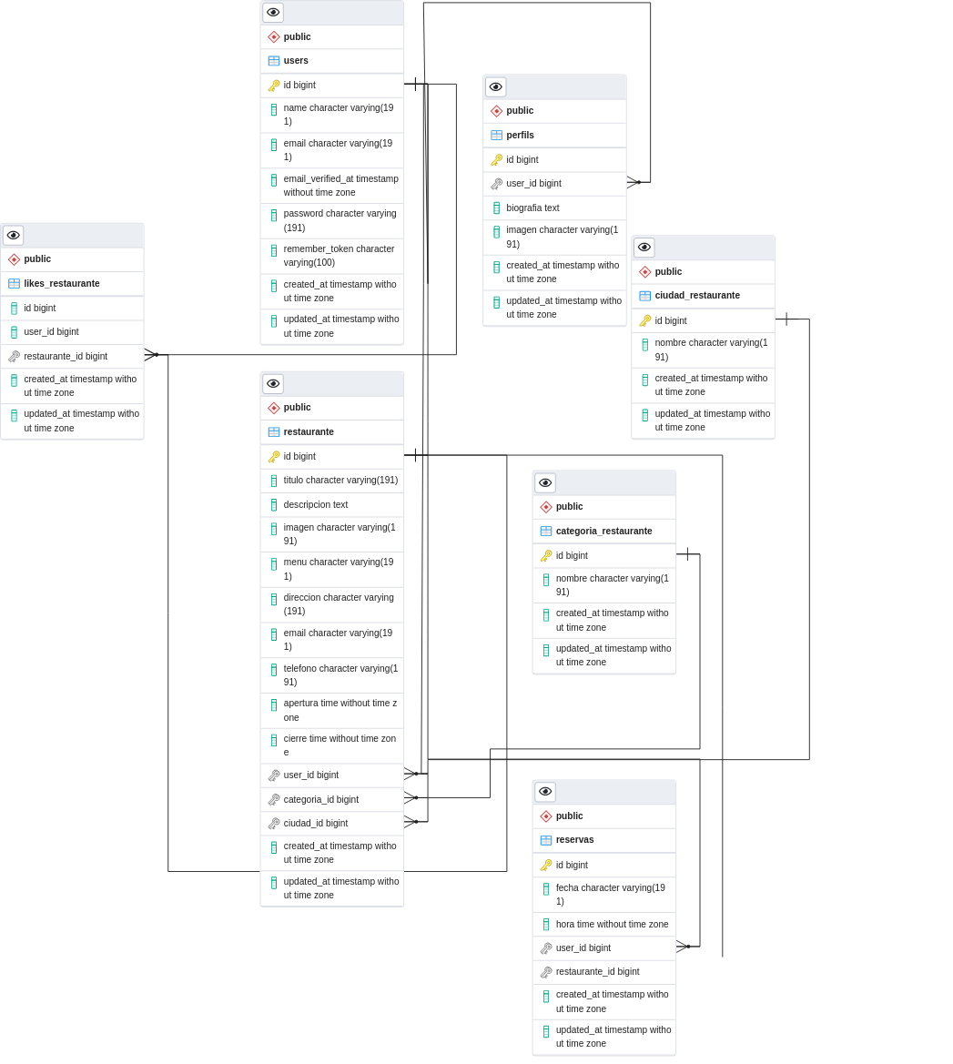

### 7. Justificación Motor Seleccionado

Para este software se ha elegido el motor de base de datos MySQL debido a estas versiones:

* MySQL es gratis bajo la licencia GPL de código abierto, y el costo por licencia comercial es muy razonable.
* Es fácil de usar ya que puedes construir e interactuar con una base de datos MySQL, siguiendo simples reglas en el lenguaje SQL que es el lenguaje estándar para la comunicación con los sistemas de gestión de bases de datos (RDBMS).
* Es seguro ya que el sistema de autorización es flexible, las contraseñas están cifradas, también permite a algunos o todos los privilegios de base de datos (como el privilegio de crear o eliminar una base de datos) a usuarios específicos o grupos de ellos.
* Soporta bases de datos de gran tamaño ya que MySQL maneja bases de datos de hasta 50 millones de filas o más. El límite de tamaño de archivo predeterminado para una tabla es de 4 GB, pero este se puede incrementar (si el sistema operativo puede manejarlo) a un teórico límite de 8 millones de terabytes (TB)

### 8. Requisitos de Configuración

Estos son los requisitos que se necesitan para poder montar el proyecto y poder seguir el desarrollo y mejoramiento de este software:

Procesador: AMD Ryzen 3 3200U with Radeon Vega Mobile Gfx 2.60 GHz

Procesador: Intel(R) Core(TM) i3-10110U CPU@ 2.10GHz 2.59 GHz

RAM instalada: 8.00 GB

disco duro: 1T HDD

Windows 10 Home Single Language

### 9. Scripts

El script de ejecución de la base de datos se accede desde el siguiente link <https://drive.google.com/file/d/1jWOhD-M824FT3aNfcLhkvEXaishDKJDC/view?usp=sharing>

### 10. Configuración y Ejecución de la Base de Datos

La configuración del despliegue de Hoisu es la siguiente:

* Clone el repositorio <https://github.com/nayrugodness/backend-laravel.git> en su máquina local.
* Se debe crear una cuenta de usuario en la plataforma de Heroku <https://www.heroku.com/>
* Se debe dar click en el botón superior derecho que dice “New”
* Se debe dar click sobre la opción desplegada “Create new app”
* Se debe registrar un nombre para la aplicación.
* Se debe registrar elegir una región de servidor donde se alojará la aplicación.
* Se debe dar click sobre el botón “Create app”
* Con la aplicación creada la plataforma lo redirigirá a el panel administrativo de la aplicación que acaba de crear.
* En la barra superior dé click sobre el botón “Deploy”
* En su editor de código donde tiene los archivos del proyecto abra una nueva terminal de comandos.
* Ubíquese en el directorio raíz de su proyecto.
* Ejecute el comando heroku login
* Dé click en cualquier letra de su teclado exceptuando la letra “q”.
* Cuando se abra en su navegador la pestaña de login a Heroku ingrese su correo y su contraseña
* Cuando aparezca el mensaje de que se ha logueado satisfactoriamente vuelva a la terminal de comandos de su editor de código
* Ejecute el comando git init para inicializar un repositorio para los archivos de su proyecto
* Ejecute el comando heroku git:remote -a nombredelaAppEnHeroku para añadir su proyecto a un repositorio remoto
* Ejecute el comando git add . para añadir todos los archivos del proyecto a su repositorio de git.
* Ejecute el comando git commit -am "make it better" para confirmar la adición de los archivos del proyecto al historial de versiones.
* Ejecute el comando git push heroku master para añadir todos los archivos alojados en su repositorio local al repositorio remoto.

### 11. Otras Consideraciones

No cambiar el usuario root, ni la contraseña de la base de datos. Leer las definiciones de las variables de entorno del archivo .env para utilizar la base de datos de manera local y tener habilitados el apache y el mysql en los puertos especificados y con una base de datos con el mismo nombre de la del archivo .env, correr primero el comando de migración y luego el de seeder y nunca correr dos veces el de seeder, en caso de trabajar con el proyecto en producción utilizar los valores de las variables de entorno especificadas en Heroku, no las de .env porque esas solamente funcionan de manera local.